Pengimplementasian Matematika Diskrit Dengan Bidang IT

Matematika diskrit adalah cabang matematika yang membahas segala sesuatu yang bersifat diskrit. Diskrit disini artinya tidak saling berhubungan (lawan dari kontinyu). Beberapa hal yang dibahas dalam matematika ini adalah teori himpunan, teori kombinatorial, teori bilangan, permutasi, fungsi, rekursif, teori graf, dan lain lain.
Pada makalah pengimplementasian matematika diskrit dengan bidang IT dibahas tentang pengimplementasian konsep relasi pada basisdata yang sering kali digunakan dalam pengembangan software aplikasi.
Dalam sebuah bisnis rental mobil, bisnis proses yang terjadi banyak melibatkan data seperti :
- Data transaksi (kode transaksi, tanggal, lama pinjam, uang muka).
- Data konsumen (Kode, nama konsumen, no KTP, no telp, alamat).
- Data kendaraan/mobil (kode mobil, jenis mobil, no polisi, tarif sewa).
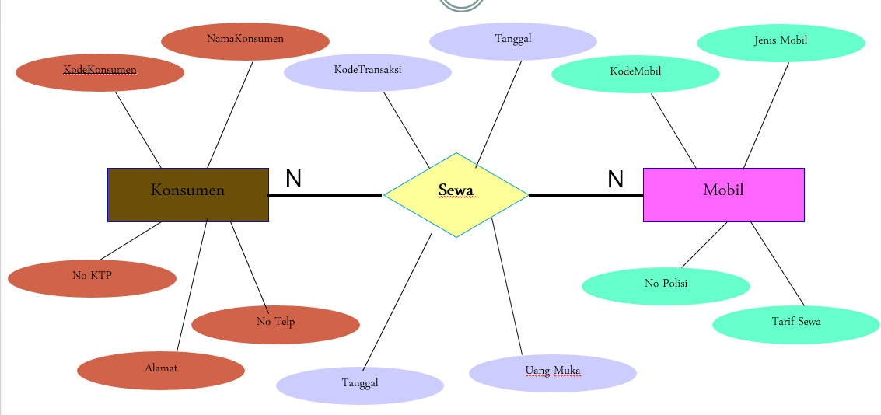
Konsep relasi
Pada makalah tersebut menjelaskan bahwa Untuk menggambarkan hubungan antara dua anggota himpunan, misalnya A dengan B, kita bisa menggunakan pasangan berurut (ordered pairs) Elemen pertama adalah anggota dari A dan yang kedua dari B. Relasi antara dua himpunan yang demikian ini disebut sebagai relasi biner.

Kesimpulan
Banyak materi dalam matematika diskrit yang dapat di implementasikan dengan bidang IT, salah satunya materi tentang Relasi, materi ini dapat di implementasikan dengan Data Based dalam IT. Dan masih banyak materi lain yang dapat di implementasikan dengan bidang IT, contohnya, materi Logika, dalam menentukan tabel kebenaran yang dapat di implementasikan dengan studi kasus dalam Algoritma Pemrograman. Materi penyederhanaan fungsi boolean, yang dapat di implementasikan dengan Representasi data dalam sistem bilangan dan konversi pada Sistem Komputer. Dan masih banyak lagi.

